Hoffham-Praktikaale Philosoophie

Gedicht van de Week
Week 02- 2017
www.arspoetica.nl
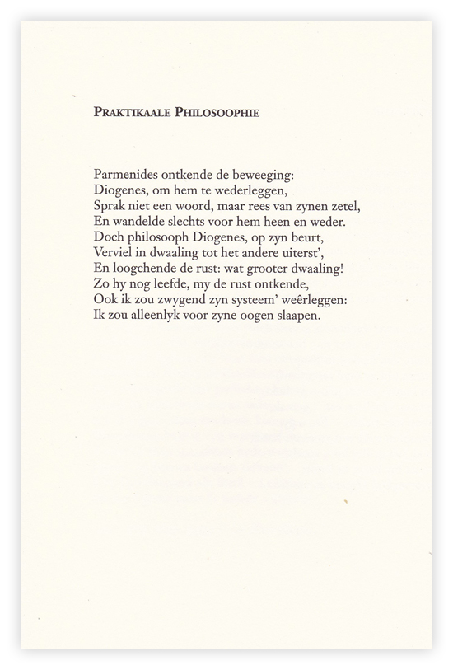

De dichter van deze week is O.C.F.Hoffham die geboren (1744) is in Duitsland en daar ook is gestorven (1799). Hij is echter in Nederland schoolgegaan en heeft daar ook gewerkt. Vandaar dat hij het Nederlands goed beheerste en dat ook de taal van zijn gedichten was. Zijn gedichten zijn humoristisch van aard zoals ook het gedicht dat hier gepresenteerd wordt.
Het zingt de lof van de slaap tegenover twee Griekse filosofen.
Die lofzang is aanwezig in alle gedichten van de bundel waaruit het gedicht van deze week afkomstig is: “Proeve van slaapdichten”, voor het eerst gepubliceerd in 1785 en hier gegeven volgens de heruitgave van 1992.

